**МАТЕРИАЛЫ, ОБОСНОВЫВАЮЩИЕ ВНЕСЕНИЕ ИЗМЕНЕНИЙ В РАНЕЕ УТВЕРЖДЁННЫЙ ОБЩИЙ ДОПУСТИМЫЙ УЛОВ В РАЙОНЕ ДОБЫЧИ (ВЫЛОВА) ВОДНЫХ БИОРЕСУРСОВ ВО ВНУТРЕННИХ МОРСКИХ ВОДАХ РОССИЙСКОЙ ФЕДЕРАЦИИ, В ТЕРРИТОРИАЛЬНОМ МОРЕ РОССИЙСКОЙ ФЕДЕРАЦИИ, НА КОНТИНЕНТАЛЬНОМ ШЕЛЬФЕ РОССИЙСКОЙ ФЕДЕРАЦИИ, В ИСКЛЮЧИТЕЛЬНОЙ ЭКОНОМИЧЕСКОЙ ЗОНЕ РОССИЙСКОЙ ФЕДЕРАЦИИ И КАСПИЙСКОМ МОРЕ**

**на 2021 год**

**Гренландская креветка** (*Lebbeus groenlandicus)*

61.05 – зона Охотское море

61.05.3 – подзона Восточно-Сахалинская

Исполнитель: Г.В. Жуковская (СахНИРО)

Куратор: Д.В. Артеменков (ВНИРО)

Анализ доступного информационного обеспечения.Информационной основой представляемого прогноза по гренландской креветке Восточно-Сахалинской подзоны являются данные, полученные в ходе комплексных траловых съемок на НИС «Дмитрий Песков» и «Профессор Пробатов» в 1997–2007, 2010, 2012, 2014 и 2019 гг. (*рис*. *1*). Информация о величине промышленного освоения данной единицы запаса получена из базы ОСМ «Росрыболовство». Также были использованы данные, собранные в ходе специализированного промысла гренландской креветки в 2017–2020 гг. Всего при выполнении научно-исследовательских работ по изучению запаса гренландской креветки восточного Сахалина было промерено и взято на биологический анализ 23 171 экз.

Информационная обеспеченность прогноза позволяет оценить состояние запаса и величину ОДУ с помощью продукционных моделей. Согласно Приказу Федерального агентства по рыболовству от 06.02.2015 г. № 104 по характеру имеющейся первичной информации прогноз ОДУ для гренландской креветки Восточно-Сахалинской подзоны можно отнести ко II уровню информационной обеспеченности.

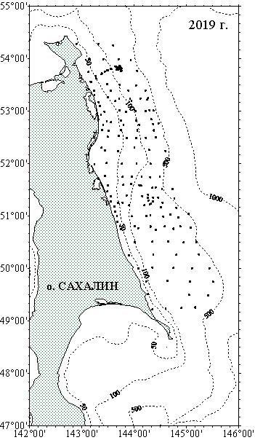

Рис. 1. Карта-схема комплексной траловой съемки на НИС «Дмитрий Песков» в районе восточного Сахалина в 2019 г.

Обоснование выбора методов оценки запаса. Проведение учетных траловых съемок позволяют оценить численность и биомассу запаса гренландской креветки восточного Сахалина. По данным драгировочных съемок с помощью метода геостатистической интерполяции (*Kriging*) [Keckler, 1994; Wackernagel, 1995] был рассчитан запас традиционным методом страт (с выделением зон равновеликих уловов) [Аксютина, 1968], коэффициент уловистости 0,25. Имеющиеся многолетние данные по величине биомассы, объему годового промышленного вылова и биологическому состоянию запаса позволяют производить оценку запасов с помощью продукционных моделей. По результатам исследований были определенны промысловые ориентиры для формирования ПРП на основе «принципа предосторожности» [Бабаян, 2000].

Ретроспективный анализ состояния запаса и промысла. Промысел гренландской креветки с использованием специализированных креветочных тралов ведется с 2000 г., годовой вылов составил 48,5 т. В период с 2001 по 2005 гг., за исключением 2003 г., когда промысел не велся, ежегодный вылов гренландской креветки составлял от 70 до 150 т (25–50% от РВ). В 2006 и 2007 гг. добыча гренландской креветки не проводилась. В 2008 г. промысел велся не продолжительное время, при этом среднесуточные уловы были высокими и достигали 2,2 т, общий годовой вылов составил – 20 т.

С 2009–2013 гг. промысел гренландской креветки велся ловушками у юго-восточного Сахалина и в зал. Анива, поскольку в данном районе отмечаются довольно разреженные скопления гренландской креветки, годовой вылов был не значительным и составлял от 3 до 27,8 т (4,4 –27,8% от РВ).

В 2015 г. возобновился траловый промысел гренландской креветки у северо-восточного Сахалина, вылов достиг 112,8 т (75,2% от РВ). В 2016 г. вылов составил 148,9 т (99,3% от РВ), при этом за первые два месяца вылов составил – 71 т (47,3% от РВ) и в июне был освоен остаток квоты 77,9 тонны (*табл*. *1*).

Увеличение спроса на гренландскую креветку привело к активизации промысла. В 2017 г. промысел креветки начался в последней декаде апреля, как только акватория освободилась ото льда. В апреле среднесуточные уловы составили 1,4 т, при этом максимальный суточный вылов на одно судно достигал 2,9 т. Всего за семь рабочих судосуток вылов одним судном составил 10,3 т. В мае на промысле было задействовано пять судов, вылов составил 134,5 т. Среднесуточный улов на одно судно составлял 2,4 т, максимальный суточный вылов на одно судно достигал 6,7 т. В июне среднесуточные уловы на одно судно составили 3,8 т, максимальный суточный вылов на одно судно достигал 7,8 т. Общий вылов гренландской креветки в Восточно-Сахалинской подзоне в 2017 г. составил 341 т, а это 171,4% от объема РВ=199 т на год.

В 2018 г. устойчивые льды, не позволяющие вести промысел, держались до начала мая, промысел был непродолжительным – он начался в первой декаде мая и завершился в конце июня. В ходе лова отмечалась максимальная концентрация промысловых судов в районе промысла, которые за короткий период освоили выделенные объемы ВБР. Общий вылов гренландской креветки в 2018 г. составил 590,6 т, а это составило 207,2% от объема РВ=285 т на год. В 2019 г. промысел велся с конца апреля по начало июня, среднесуточный вылов на одно судно составил 3,8 т. В ходе промысла десятью судами было выловлено 695,1 т гренландской креветки, что составляет 246,5% от рекомендованной величины РВ.

В 2020 г. промысел начался в последней декаде апреля, уловы в этот период были незначительными. Основной промысел велся в мае, среднесуточный вылов на одно судно за период промысла составлял 3,5 т. Годовой вылов гренландской креветки составил 803,6 т – 481,2% от рекомендованной величины РВ.

Особенности биологии гренландской креветки позволяют вести устойчивый промысел даже при невысоком уровне численности. Учитывая тенденцию к увеличению спроса на данный вид ВБР и для предотвращения чрезмерного переосвоения, приказом Минсельхоза России от 25.06.2020 г. № 346 данная единица запаса с 2021 г. включена в перечень видов, в отношении которых устанавливается ОДУ.

Таблица 1

Вылов, улов на с/сутки и доля освоения гренландской креветки восточного Сахалина по данным 2000–2020 гг.

|  |  |  |  |
| --- | --- | --- | --- |
| Год | Вылов | Улов на с/сутки (т) | Процент освоения |
| 2000 | 48,5 | 1,0 | 16,2 |
| 2001 | 85,1 | 1,5 | 28,4 |
| 2002 | 154,9 | 2,0 | 51,6 |
| 2003 | 0,0 | 0,0 | 0,0 |
| 2004 | 141,9 | 2,2 | 47,3 |
| 2005 | 76,2 | 1,8 | 25,4 |
| 2006 | 0,0 | 0,0 | 0,0 |
| 2007 | 0,0 | 0,0 | 0,0 |
| 2008 | 20,0 | 2,2 | 13,3 |
| 2009 | 6,5 | 0,2 | 4,4 |
| 2010 | 7,3 | 0,2 | 4,8 |
| 2011 | 27,8 | 0,2 | 18,5 |
| 2012 | 7,7 | 0,1 | 5,2 |
| 2013 | 3,0 | 0,0 | 2,0 |
| 2014 | 0,0 | 0,0 | 0,0 |
| 2015 | 112,8 | 3,5 | 75,2 |
| 2016 | 148,9 | 4,0 | 99,3 |
| 2017 | 341,0 | 2,9 | 171,4 |
| 2018 | 590,6 | 5,0 | 207,2 |
| 2019 | 695,1 | 3,8 | 246,5 |
| 2020 | 803,6 | 3,5 | 481,2 |

Гренландская креветка встречается по всему шельфу северо-восточного Сахалина на глубинах от 12 до 590 м, но распределение ее крайне неравномерно. Промысловые скопления отмечаются на участке от м. Терпения до п-ова Шмидта (48°58′–54°50′ с. ш.) на глубинах 30–876 м, при этом наиболее плотные скопления этот вид образует на глубинах 100–250 м.

Площадь распределения гренландской креветки колеблется по годам, в период с 1997 по 2007 г. гренландская креветка отмечалась от п-ова Шмидта до м. Терпения, в последующие годы только в северной части шельфа (*рис.* 2). По данным съемок, максимальные значения биомассы гренландской креветки отмечались в 1997, 2001, 2005, 2010, 2014 и 2019 гг., общая биомасса запаса в эти годы составила от 2004 до 7260 т, промысловая биомасса – от 1699 до 5271 т. Поскольку гренландская креветка никогда не была приоритетным видом в проводимых комплексных траловых съемках, оценка запаса зависела от степени охвата скоплений, что в отдельные годы приводило к значительному недоучету. Тем не менее, имеющиеся данные позволяют предположить, что колебания численности запаса гренландской креветки восточного Сахалина, в первую очередь, объясняются внутрипопуляционными причинами и только в последние годы воздействием промысла.

По данным научных траловых съемок значительных изменений в размерном составе гренландской креветки пока не наблюдается (*рис*. *3*). В период с 2002 по 2014 гг. средние размеры тела гренландской креветки изменялись от 71,3 мм (2003 г.) до 81,2 мм (2007 г.). При этом доля промысловых особей составляла 58–85%. В 2010 г. максимальный размер креветки достигал 111 мм, минимальный – 34 мм, при среднем значении 76,4 мм, доля промысловых особей составила 73%, в 2012 г. минимальная длина тела креветок составила 43 мм, максимальная – 94 мм, средняя – 72,6 мм, доля промысловых особей – 62%, в 2014 г. предельные размеры тела особей составляли 56–102 мм, при среднем значении 78,5 мм, доля промысловых особей составила 85%.

В 2019 г. в уловах отмечались особи длиной от 30 до 109 мм, при среднем значении 71,6 мм. Доля промысловых особей составила 59,2%. В результате активного промысла, при котором в основном изымаются крупные половозрелые особи, в 2019 г. впервые отмечается изменения размерного состава популяции гренландской креветки восточного Сахалина.





Рис. 2. Пространственное распределение гренландской креветки у северо-восточного Сахалина

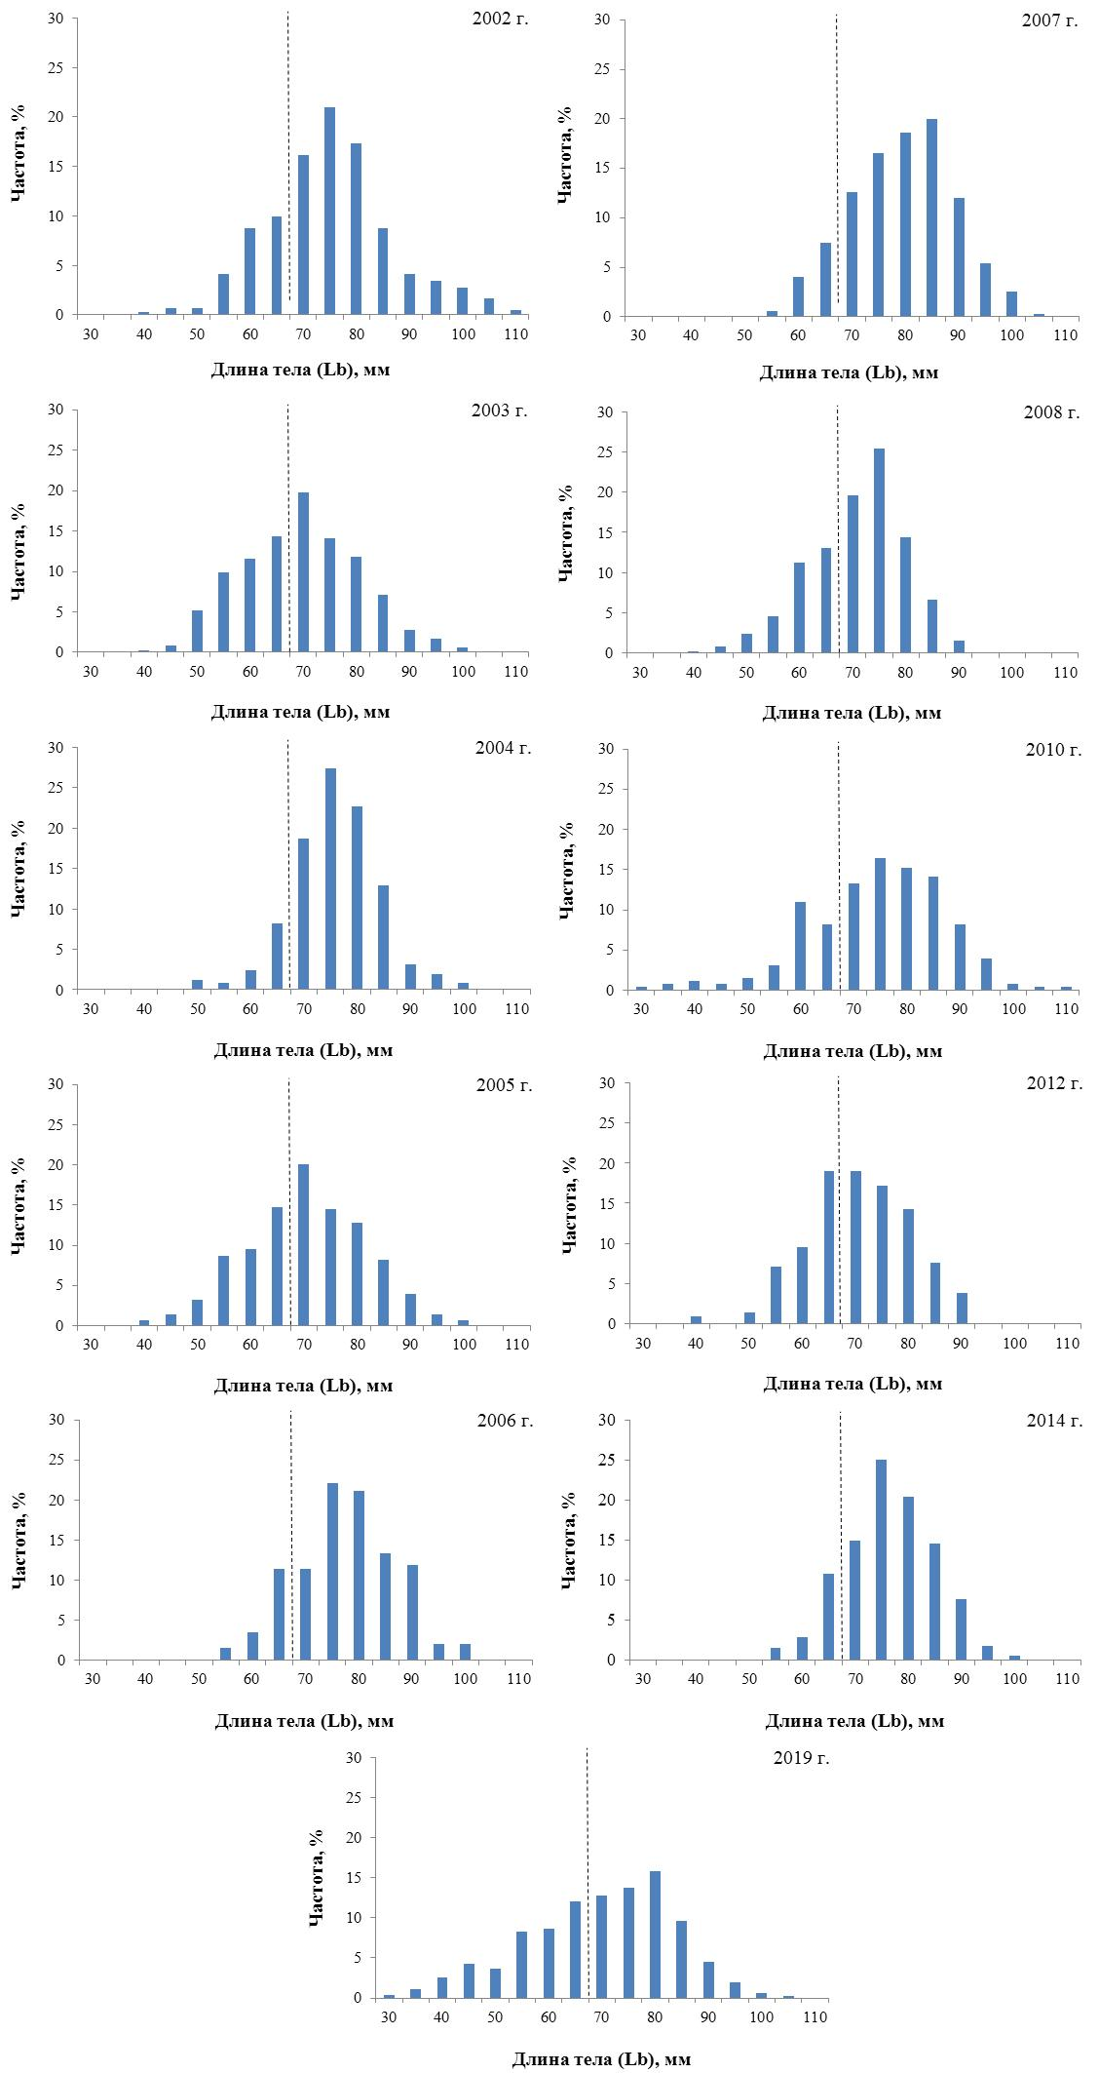

Рис. 3. Частотное распределение промысловой длины тела (Lb) гренландской креветки у северо-восточного Сахалина (по траловым съемкам) с 2002 по 2019 г.

Также был собран материал в ходе промышленного лова у северо-восточного Сахалина. Лов гренландской креветки базируется на промысловых самках, которые в весенне-летний период образуют плотные скопления и поскольку на характер размерного состава оказывает влияние селективность промышленных орудий лова, имеющийся размерный состав позволяет достоверно оценить только правую (промысловую) часть выборки.

По данным, собранным в ходе промысла в мае 2017 г., промысловая длина гренландкой креветки варьировалась от 50 до 127 мм (*рис*. *4*), при среднем значении 82,3 мм. Основу уловов составляли особи с длиной тела 80–85 мм (53,7%), доля промысловых особей составила 93,1%. Размерный состав особей в мае–июне 2018 г. был аналогичен с прошлогодним, в уловах отмечались особи с длиной тела от 52 до 126 мм, при среднем значении 83,9 мм. Основу уловов так же составлял размерный класс 80–85 мм (59,9%), практически все особи в уловах были промыслового размера.

В 2019 г. по данным собранным в ходе промышленного лова гренландской креветки, как и в предыдущие годы, основу уловов составлял размерный класс 80–85 мм (53%), размеры особей варьировали от 47 до 128 мм, при среднем значении 81,9 мм.

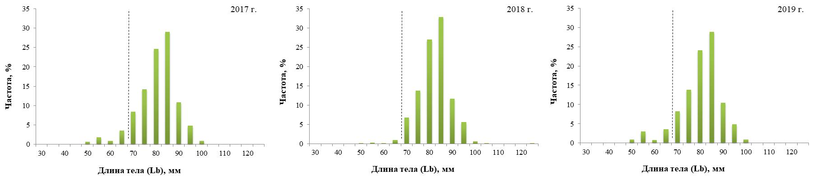

Рис. 4. Частотное распределение промысловой длины тела (Lb) гренландской креветки у северо-восточного Сахалина (по данным промысла) в 2017–2019 гг.

Определение биологических ориентиров. Поскольку запас гренландской креветки восточного Сахалина относится к слабо изученным, а активный промысел ведется только последние годы, имеющихся данных не достаточно для полной оценки биологических показателей состояния запаса. Поэтому биологические ориентиры управления запасом гренландской креветки восточного Сахалина в настоящий период носят временный характер, и по мере поступления новой информации будут уточняться. Целевые и граничные ориентиры управления промыслом гренландской креветки восточного Сахалина были найдены с помощью динамической продукционной модели Шефера [Schaefer, 1954], были использованы данные с 2010 по 2020 гг., включающие периоды максимальной и минимальной численности запаса и активный период промысла.

Граничным ориентиром по биомассе *Blim* служила величина, равная 20% от величины биомассы, соответствующей промысловой емкости среды гренландской креветки восточного Сахалина =*К*20%*=5691*20%=1138 т.

Буферный ориентир по биомассе Bbuf=*1,2*Blim*=1366 т. Граничный ориентир по интенсивности промысла *F0* определялся исходя из объемов изъятия, необходимых для проведения НИР. В качестве целевого ориентира по интенсивности промысла *Ftr* выбрали математическое ожидание оценки максимального устойчивого вылова (*MSY/BMSY*)=0,14, где:

*MSY* – максимально устойчивый вылов, *BMSY* – биомасса запаса, соответствующая максимальному устойчивому вылову.

*MSY* оценивали по формуле *MSY=r*K/4=*0,27*5691/4*=*384 т,

где: К – промысловая емкость среды, r – коэффициент мгновенного популяционного роста. В качестве целевого ориентира по биомассе выбирали математическое ожидание биомассы, соответствующей *Btr*(*BMSY*)=*K/2=*5 691/2=2 846 т.

Граничный целевой ориентир по интенсивности промысла *Flim*определен как = *Ftr*порог превышения MSY* =0,14*2=0,28.

Обоснование правил регулирования промысла. Анализ имеющихся данных позволяет предположить, что значительные колебания численности запаса гренландской креветки восточного Сахалина в первую очередь объясняться внутрипопуляционными причинами, а не воздействием промысла. Поэтому для рационального использования данной единицы запаса необходимо сохранять воспроизводительную способность на оптимальном уровне. Для осуществления оптимальной эксплуатации запаса, основываясь на принципах «предосторожного подхода», применяем следующие режимы регулирования промыслом:

I – режим научного лова 0<Bi≤Blim. Если прогнозируемая величина запаса меньше или равна Blim, то изъятие возможно только с целью проведения НИР. Величина рекомендуемого изъятия Fi постоянна и соответствует величине изъятия, необходимого для НИР Fi=F0=const

II – режим восстановления запаса Blim<Bi<Btr. Если прогнозируемая величина запаса больше Blim, но меньше Btr, то величина изъятия устанавливается в соответствии с величиной запаса

$F_{i} = \frac{\left(F_{tr}-F_{0}\right)\left(B_{i}-B_{lim}\right)}{B_{tr}-B_{lim}⁡} + F_{0}$ [Бабаян, 2000].

III – постоянной интенсивности промысла Bi>Btr. Если прогнозируемая величина запаса больше Btr, то величина изъятия постоянна Fi = const = Ftr.

U = F, но поскольку коэффициент эксплуатации выражается, как U = 1– e-F [Рикер, 1979], то при установленном мгновенном коэффициенте промысловой смертности F = 0,14, доля изъятия составляет 13%.

Графическое представление ПРП для запаса гренландской креветки восточного Сахалина представлено на *рисунке 6*.

Прогнозирование состояния запаса. Промысел гренландской креветки восточного Сахалина сосредоточен на относительно небольшой акватории в пределах распределения запаса. Рентабельный промысел возможен только в период максимальных скоплений промысловых особей. Поэтому оценка и прогноз строиться только для доступной части промыслового запаса. Расчет запаса гренландской креветки восточного Сахалина на 2021 г. был выполнен с помощью продукционной модели Шефера [Schaefer, 1954], основанной на изменении производительности промысла как показателя состояния всей популяции. Дискретная форма записи модели имеет вид



где Bt – численность в году t, Ct – вылов в году t, K – промысловая емкость среды, r – коэффициент мгновенного популяционного роста.

Ненаблюдаемая переменная Bt была выражена через наблюдаемый показатель относительной численности (It), рассчитанный по результатам оценки биомассы и численности, для этого мы воспользовались формулой:



где q –коэффициент улавливаемости, е – остаточная погрешность, имеющая логнормальное распределение [Haddon, 2001].

Для настройки всего моделируемого процесса были заданы априорные распределения для параметров q, r, K, и B0. Для исключения некорректной оценки параметров заданы пределы значения на основе наблюденных данных в пределах, которых происходил поиск оптимального решения.Затем, используя формулу Байеса и данные наблюдений, было получено целевое или общее апостериорное распределение, статистические показатели которого являются искомыми оценками параметров модели (промысловая емкость среды К=5691; коэффициент мгновенного популяционного роста r=0,27; коэффициент улавливаемости q=0,5).

По результатам моделирования прогноз промыслового запаса гренландской креветки Восточно-Сахалинской подзоны на 2021 г. находится в диапазоне 1442–2164 т, при математическом ожидании 1803 т (*рис. 5*).

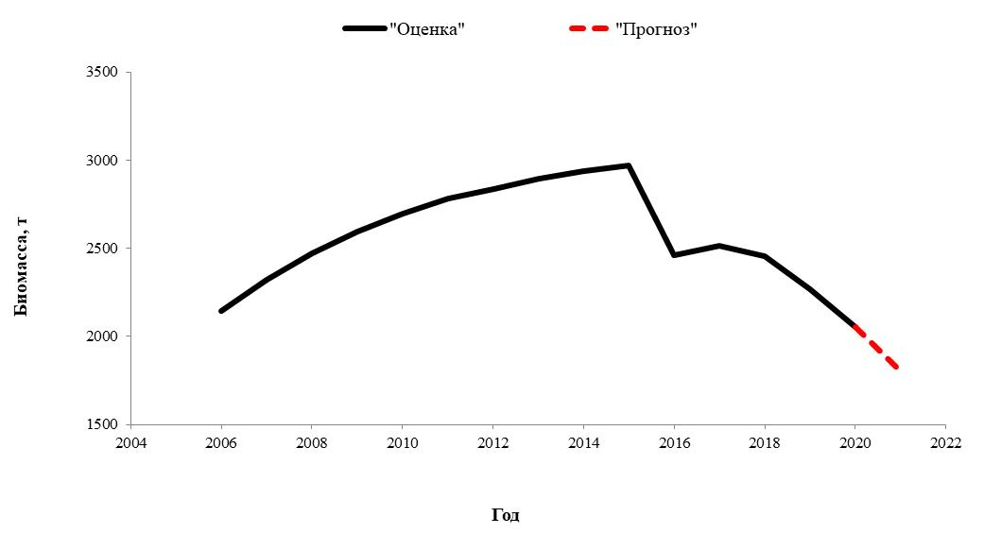

Рис. 5. Математическое ожидание биомассы гренландской креветки в Восточно-Сахалинской подзоне в 2006–2020 гг. и прогноз на 2021 г.

Обоснование рекомендуемого объема ОДУ. Анализ текущего биологического состояния запаса гренландской креветки восточного Сахалина свидетельствуют, что популяция представлена низко- и среднеурожайными поколениями. Поскольку прогнозируемая величина запаса гренландской креветки восточного Сахалина на 2021 г. больше значения Blim, но меньше Btr, то в рамках «предосторожного подхода» считаем необходимым вести промысел в режиме восстановления запаса. Графическое изображение ПРП на 2021 г. представлено на *рисунке 6.*

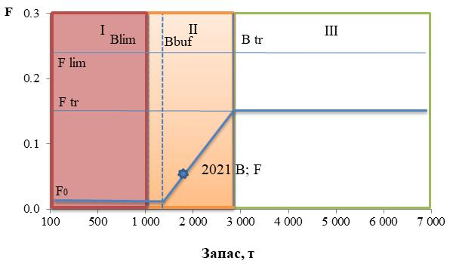

Рис. 6. Графическое представление ПРП для гренландской креветки Восточно-Сахалинской подзоны в 2021 г. (I – режим научного лова; II – режим восстановления запаса; III – постоянной интенсивности промысла)

Величина промыслового запаса гренландской креветки восточного Сахалина на 2021 г. прогнозируется на уровне 1803 т. В соответствии с разработанными правилами регулирования промысла для данного уровня состояния запаса рекомендуемый уровень промыслового изъятия в 2021 г. составит 6%. Таким образом, величина ОДУ на 2021 год гренландской креветки Восточно-Сахалинской подзоны может составить 108 т.

Таким образом, **рекомендуется корректировка ОДУ креветки гренландской в Восточно-Сахалинской подзоне на 2021 г. в сторону увеличения на 0,108 тыс. т, с 0 до 0,108 тыс. т.**

Оценка воздействия промысла на окружающую среду.В основном,промысел гренландской креветки ведется креветочными тралами. При применении специализированных орудий лова, оборудованных надлежащим образом, прилов донных беспозвоночных составляет не более 1–5%, прилов рыб при этом незначителен.

Также возможен промысел гренландской креветки с помощью специализированных креветочных ловушек. Ловушки являться пассивными орудиями лова, поэтому степень влияния промысла на окружающую среду минимальна. Устройство входного отверстия не позволяет крупным рыбам и беспозвоночным проникнуть в ловушку, а прилов мелких беспозвоночных и молоди рыб минимален.

**Литература**

Bradbury, A., B. Sizemore, D. Rothaus, and L. Timme. Stock assessment of subtidal geoduck clams *Panopea abrupta* in Washington / State of Washington, Washington Department of Fish & Wildlife, Olympia, Washington. 2000. 68 р.

Haddon М. Modelling and quantitative methods in fisheries. Chapman & Hall/CRC Washington, D.C. 2001 – 406 p.

Keckler D. Surfer for Windows: User's Guide. - Golden, Colorado: Golden Software Inc., 1994. - 449 p.

Schaefer, M.B., Some aspects of the dynamics of populations important to the management of the commercial marine fisheries. Bull. Inter-Am. Trop. Tuna Comm. 1, – 1954. – P. 25–56.

Wackernagel H. Multivariate Geostatics: an introduction with applications // Springer. Verlag Berlin Heidelberg, 1995, p. 255

Аксютина З.М. Элементы математической оценки результатов наблюдений в биологических и рыбохозяйственных исследованиях // М.: Пищевая промышленность, 1968, 289 с.

Бабаян, В.К. Предосторожный подход к оценке общего допустимого улова (ОДУ). Москва: Изд-во ВНИРО. – 2000. – 221 с.

Изучение экосистем рыбохозяйственных водоёмов, сбор и обработка данных о водных биологических ресурсах, техника и технология их добычи и переработки. Методы ландшафтных исследований и оценки запасов донных беспозвоночных и водорослей морской прибрежной зоны. – М.: Изд-во ВНИРО, 2005. – 135 с.

Основные методы оценки численности и биомассы водных биологических ресурсов, величины запаса и его прогноза, оценки возможной доли изъятия, а также сбора данных, характеризующих численность, биомассу, величину запаса, а также биологических и промысловых данных, используемые в ФГУП "ТИНРО-Центре". 2013 // Владивосток: ФГУП "ТИНРО-Центр". 49 с.

Седова Л.Г., Соколенко Д.А. Состояние поселений ресурсы и промысел мидии Грея *Crenomytilus grayanus* в прибрежье Приморского края (Японское море) // Изв. ТИНРО, 2019. Т. 198. С. 33-45.

Силина А.В., Латыпов Ю.Я. Динамика поселений приморского гребешка *Mizuhopecten yessoensis* (Bivalvia) в условиях повышенной гидродинамики // Биология моря. 2005. Т. 31. № 4. С. 297-231.